Schulversuchspraktikum
Ann-Kathrin Röver
SoSe 2016
Klassenstufen 5 & 6

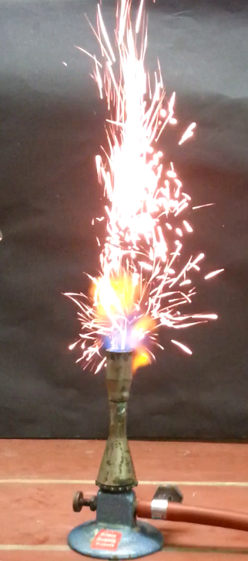
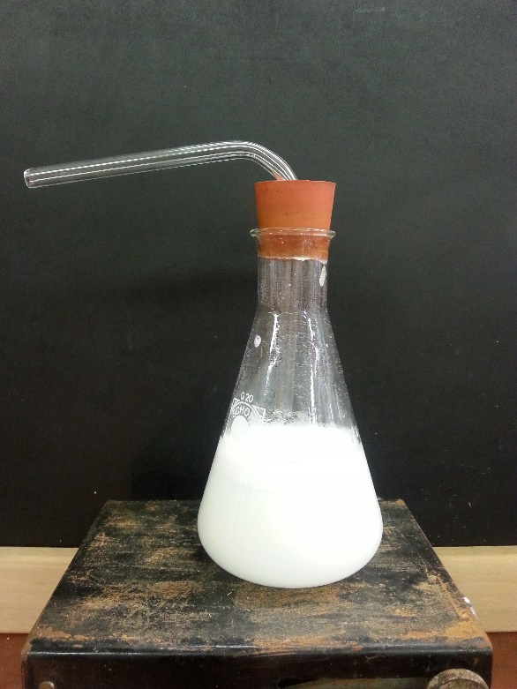

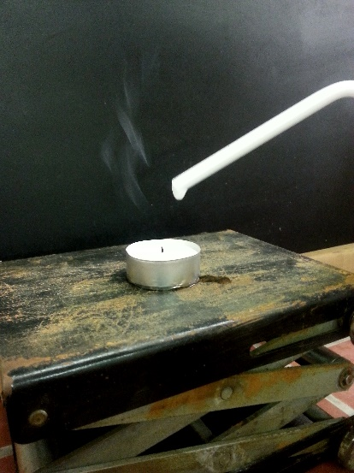

Feuer, Kerze & Brandbekämpfung
Kurzprotokoll
Auf einen Blick:
In diesem Protokoll werden zwei Möglichkeiten vorgestellt, wie aus Haushaltsmitteln Feuerlöscher selber gebaut werden können (V2, V3). In einem weiteren Versuch wird der Einfluss der Oberfläche des Materials auf seine Eigenschaft zu brennen behandelt (V1). In Versuch V4 wird eine Möglichkeit zu alternativen Kerzen Essbare Kerzen vorgestellt.

Inhalt

1 Weitere Lehrerversuche 1
1.1 V1 – Einfluss der Oberfläche von Eisenmaterialien auf seine Brennbarkeit 1
2 Weitere Schülerversuche 2
2.1 V2 – Herstellung eines Natriumhydrogencarbonat-Zitronensäure-Löschers 2
2.2 V3 – Herstellung eines Natriumhydrogencarbonat-Pulver-Löschers 4
2.3 V4 – Herstellung von essbaren Kerzen 5

Weitere Lehrerversuche

V1 – Einfluss der Oberfläche von Eisenmaterialien auf seine Brennbarkeit
Der nun vorgestellte Versuch ist teilweise ein Schüler- und teilweise ein Lehrerversuch.

Gefahrenstoffe
Eisennagel |  |  | H: - |  |  | P: -
Eisenspäne |  |  | H: - |  |  | P: -
Eisenwolle |  |  | H: 228 |  |  | P: 370+378b
Eisenpulver |  |  | H: 228 |  |  | P: 370+378b
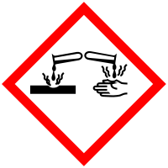 | 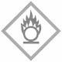 | 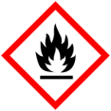

Materialien: Abdampfschale, Gasbrenner, gebogenes Glasrohr
Chemikalien: Eisennagel, -späne, -wolle, -pulver
Durchführung: 1. Zu Beginn wird der Eisennagel in die Abdampfschale gegeben und versucht mithilfe eines Gasbrenners zu entzünden. Mit den anderen Eisenmaterialien wird ebenso verfahren. (auch als Schülerversuch möglich)
2. Es wird etwas Eisenpulver in ein gebogenes Glasrohr gegeben und in die Brennerflamme gepustet. (LV)
Beobachtung: 1. Sowohl der Eisennagel noch die Eisenspäne noch das Eisenpulver lassen sich entzünden. Die Eisenwolle beginnt nach kurzer Zeit zu glühen und kleine Flammen sind sichtbar.
2. Das Eisenpulver beginnt zu glühen. Es sieht aus wie Funken.
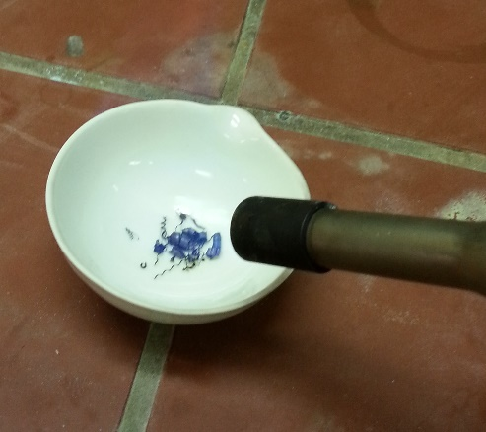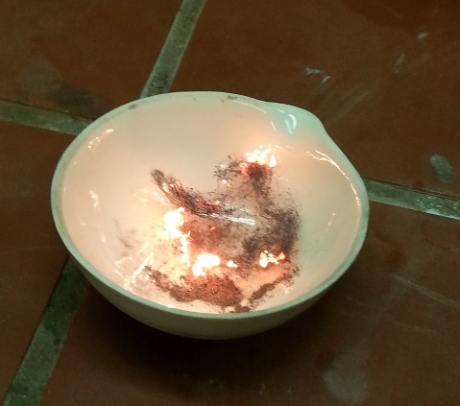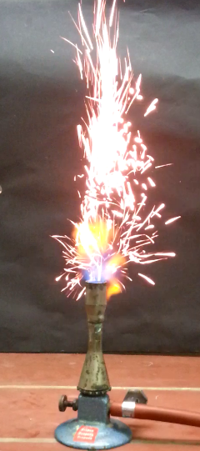
Abb. 1 – Eisenspäne (links), Brennende Eisenwolle (Mitte), Eisenpulver in Brennerflamme (rechts).
Deutung: 1. Eisen kann entzündet werden, wenn das Material eine große Oberfläche und ein genügend großen Sauerstoffzugang bietet. Durch die große Oberfläche hat der Sauerstoff eine größere Angriffsfläche. Für ein Feuer ist neben dem Brennmaterial und der Wärmeenergie Sauerstoff notwendig.
2. Durch das Pusten wird das Eisenpulver vereinzelt, sodass genügend Sauerstoff an die einzelnen Körner dringt und sich diese entzünden können.
Entsorgung: Die Entsorgung erfolgt in den Abfall für anorganischen Sondermüll..
Literatur: [1] E. Stöckl, Dr. R. Worg, Materialien zum neuen Fach Natur und Technik – Lernzirkel zum Thema Feuer, Staatsinstitut für Schulpädagogik und Bildungsforschung München, 2003, S. 14

Weitere Schülerversuche

V2 – Herstellung eines Natriumhydrogencarbonat-Zitronensäure-Löschers
In dem Versuch wird eine Möglichkeit zur selbstständigen Herstellung eines Feuerlöschers vorgestellt.

Gefahrenstoffe
Natriumhydrogencarbonat |  |  | H: - |  |  | P: -
Zitronensäure |  |  | H: 319 |  |  | P: 305-351-338
Wasser |  |  | H: - |  |  | P: -
 |  | 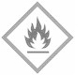 |  |  |  |  | 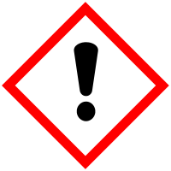

Materialien: Spülmittel, Erlenmeyerkolben, Stopfen mit Loch, gewinkeltes Glasrohr, Kerze
Chemikalien: Zitronensäure, Natriumhydrogencarbonat, Wasser
Durchführung: In den Erlenmeyerkolben werden zu 300 mL Wasser 5 Spatellöffel Natriumhydrogencarbonat gegeben. Anschließend wird solange gerührt bis eine Lösung entstanden ist. Zu dieser werden 20 Tropfen Spülmittelgegeben. Im folgenden Schritt werden zwei Spatellöffel Zitronensäure zu dem Gemisch gegeben. Das Gefäß muss anschließend sofort mit dem Stopfen, in dem das Glasrohr befestigt wurde, verlöschen werden. Mit dem entstehenden Produkt kann eine Kerze gelöscht werden.
Beobachtung: Nach Zugabe der Zitronensäure beginnt das Gemisch stark zu schäumen. Es ist dementsprechend eine Gasentwicklung zu beobachten. Der Schaum des Feuerlöschers erlischt die Kerzenflamme.
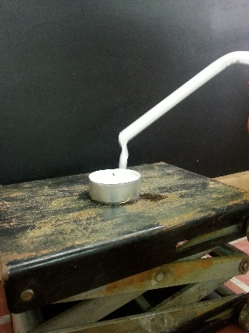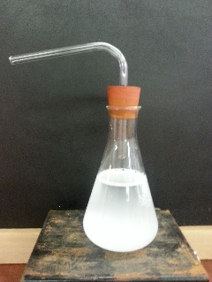
Abb. 2 – Löschvorgang der Kerzenflamme durch „Lösch“schaum (links), Aufbau des Feuerlöschers (rechts).
Deutung: Die Zitronensäure ist eine stärkere Säure als das Hydrogencarbonat und gibt deshalb ihr Proton ab. Eins der Produkte bei dieser Reaktion ist CO₂ anhand dessen Entstehung die Gasentwicklung zu erklären ist. Es läuft folgende Reaktion ab:
$${NaHCO}_{3(s)}+C_{6}H_{8}O_{7(s)}→{NaC}_{6}H_{7}O_{7(s)}+{H_{2}O}_{(l)}+{CO}_{2(g)}$$
Entsorgung: Die Entsorgung erfolgt über den Abfluss.
Literatur: [2] H. Hicke, http://www.unterrichtsmaterial-schule.de/chemievorschau4.shtml, (zuletzt abgerufen am 23.07.2016)
Im Verlauf dieser Unterrichtseinheit sollen drei verschiedene Feuerlöscher selbst gebaut werden. Im Anschluss daran sollen die SuS anhand ihres neuerlangten Wissens einschätzen können bei welchem Brennmaterial welcher Feuerlöschertyp verwendet werden muss.

V3 – Herstellung eines Natriumhydrogencarbonat-Pulver-Löschers
In dem Versuch wird eine Möglichkeit zur selbstständigen Herstellung eines Feuerlöschers vorgestellt.

Gefahrenstoffe
Natriumhydrogencarbonat |  |  | H: - |  |  | P: -

Materialien: Kerze
Chemikalien: Natriumhydrogencarbonat
Durchführung: Eine kleine Menge Natriumhydrogencarbonat wird über die Kerzenflamme gesiebt.
Beobachtung: Die Kerzenflamme erlischt nach einer geringen Menge an Natriumhydrogencarbonat.
Deutung: Das Natriumhydrogencarbonat wird durch die Kerzenflamme in Kohlenstoffdioxid zersetzt. Die Flamme erstickt sich selbst.
$$2 {NaHCO}_{3(s)}{}_{}^{∆}{→ {Na}_{2}{CO}_{3(s)}+{H_{2}O}_{(l)}+{CO}_{2(g)}}$$
Entsorgung: Die Entsorgung erfolgt über den Haushaltsmüll
Literatur: [3] Prof. Blume, http://www.chemieunterricht.de/dc2/grundsch/versuche/gs-v-136.htm, 03.06.2003 (zuletzt abgerufen am 23.07.2016)
Im Verlauf dieser Unterrichtseinheit sollen drei verschiedene Feuerlöscher selbst gebaut werden. Im Anschluss daran sollen die SuS anhand ihres neuerlangten Wissens einschätzen können bei welchem Brennmaterial welcher Feuerlöschertyp verwendet werden muss.

V4 – Herstellung von essbaren Kerzen
In dem Versuch wird eine Möglichkeit zur selbstständigen Herstellung von essbaren Kerzen beschrieben.

Gefahrenstoffe
-

Materialien: Apfel, Marzipan, Mandelsplitter, Sonnenblumenkern
Chemikalien: -
Durchführung: Der Apfel und das Marzipan werden in die gewünschte Kerzenform geformt. Im Anschluss werden die Mandelsplitter bzw. die Sonnenblumenkerne als Dochte in den Apfel bzw. das Marzipan gedrückt. Nun kann der Docht entzündet werden.
Beobachtung: Sowohl der Mandelsplitter als auch der Sonnenblumenkern beginnen zu brennen. Der Kerzenkörper brennt nicht.
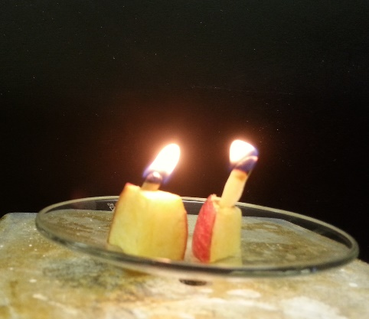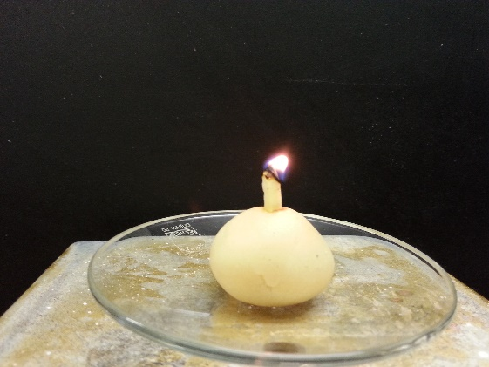
Abb. 3 – Apfelstücke mit Sonnenblumenkerndocht (links) und Mandelsplitterdocht (rechts) (linkes Bild), Marzipan mit Mandelsplitterdocht (rechtes Bild).

Deutung: Die ätherischen Öle in den Kernen lassen sich entzünden und dienen alsBrennstoff.
Entsorgung: Die Entsorgung erfolgt über den Haushaltsmüll
Literatur: [4] F. R. Kreißl, O. Krätz, Feuer und Flamme, Schall und Rauch, Wiley-VCH, 2. Auflage, 2008, S. 221 f.

